Ngày 20 tháng 9 năm 2025 | Họ và tên giáo viên: Nguyễn Văn Trí  Tổ chuyên môn: Lý – Công nghệ - Tin học

CHỦ ĐỀ B: MẠNG MÁY TÍNH VÀ INTERNET
KẾT NỐI MẠNG

BÀI 3: THỰC HÀNH THIẾT LẬP KẾT NỐI VÀ SỬ DỤNG MẠNG
Môn học: TIN HỌC; Lớp: 12
Thời gian thực hiện: 2 tiết (tiết 9, 10)

I. Mục tiêu
1. Về kiến thức
- Kết nối được máy tính với các thiết bị Access Point, Switch.
- Kết nối được thiết bị di động vào mạng máy tính.
- Sử dụng được các chức năng mạng của hệ điều hành chia sẻ tài nguyên.
2. Về năng lực
Năng lực chung:
- Năng lực học tập, tự học: HS biết tự tìm kiếm, chuẩn bị và lựa chọn tài liệu, phương tiện học tập trước giờ học, quá trình tự giác tham gia các và thực hiện các hoạt động học tập cá nhân trong giờ học ở trên lớp,…
- Năng lực giao tiếp và hợp tác: Khả năng phân công và phối hợp thực hiện nhiệm vụ học tập.
- Năng lực giải quyết vấn đề sáng tạo: HS đưa ra các phương án trả lời cho câu hỏi, bài tập xử lý tình huống, vận dụng kiến thức, kĩ năng của bài học để giải quyết vấn đề thường gặp.
Năng lực Tin học:
- Kết nối được máy tính với các thiết bị Access Point, Switch.
- Kết nối được thiết bị di động vào mạng máy tính.
- Thực hiện được việc chia sẻ dữ liệu, máy in trong mạng cục bộ.
3. Về phẩm chất
- Tính cẩn thận, khả năng lập kế hoạch, khả năng làm việc nhóm.
- Nâng cao khả năng tự học và ý thức học tập.
II. Thiết bị dạy học và học liệu
- GV: SGK, SBT Tin học 12 – Định hướng Tin học ứng dụng – Cánh diều, bài trình chiếu (Slide), máy chiếu, mạng kết nối, thiết bị kết nối mạng, máy in.
- HS: SGK, SBT Tin học 12 – Định hướng Tin học ứng dụng – Cánh diều, vở ghi, máy tính.
III. Tiến trình dạy học
1. Hoạt động khởi động (5 phút)
a) Mục tiêu: Tạo hứng thú học tập cho HS, giúp HS thấy được lợi ích của chia sẻ tài nguyên trong mạng cục bộ, lợi ích của mạng cục bộ.
b) Nội dung: GV cho HS quan sát hình ảnh và đưa ra câu hỏi Khởi động.
c) Sản phẩm: Từ yêu cầu, HS vận dụng sự hiểu biết để trả lời câu hỏi GV đưa ra.
d) Tổ chức thực hiện:
Bước 1: GV chuyển giao nhiệm vụ:
GV chia lớp thành các nhóm 2 – 3 HS, sau đó nêu câu hỏi cho các nhóm thảo luận:
Dựa vào những kiến thức đã học về mạng LAN, em hãy cho biết những người trong cùng 1 phòng làm việc có thể dùng chung máy in được không? Vì sao?
Bước 2: HS thực hiện nhiệm vụ học tập:
- Các nhóm HS thảo luận và trả lời câu hỏi GV đưa ra.
- GV quan sát quá trình các nhóm thảo luận, giải đáp thắc mắc nếu HS chưa rõ.
Bước 3: Báo cáo kết quả hoạt động, thảo luận.
GV mời một số nhóm báo cáo kết quả thảo luận.
Gợi ý trả lời: Những người trong cùng 1 phòng làm việc có thể dùng chung máy in vì mạng LAN cho phép các thiết bị như máy tính, máy chủ, máy in và thiết bị lưu trữ dữ liệu khác trong một phạm vi địa lí hẹp truyền tải dữ liệu và chia sẻ tài nguyên mạng.
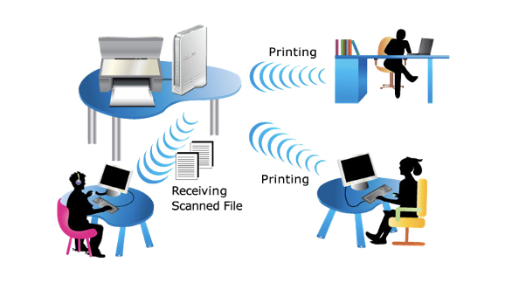
- Các nhóm khác lắng nghe và góp ý.
Bước 4: Đánh giá kết quả thực hiện:
GV đánh giá kết quả của HS, dẫn dắt HS vào bài học mới: Chia sẻ tài nguyên trên mạng cục bộ cho phép một người từ máy tính khác có thể “nhìn thấy” và sử dụng tài nguyên trên máy tính khác trong mạng. Có thể dùng chung máy in để tiết kiệm chi phí, tránh lãng phí không cần thiết. Vậy để tìm hiểu về cách kết nối máy tính với các thiết bị mạng và cách chia sẻ dữ liệu để dùng chung, chúng ta sẽ cùng nhau đến với Bài 3: Thực hành thiết lập kết nối và sử dụng mạng.
2. Hình thành kiến thức mới (dự kiến thời gian 75p)
Tiết 1:
Hoạt động 1: Kết nối máy tính với Access Point (15p)
a) Mục tiêu: Kết nối máy tính với Access Point.
b) Nội dung: GV hướng dẫn HS thực hiện theo Nhiệm vụ 1 SGK tr. 25 để truy cập Internet.
c) Sản phẩm: HS kết nối được máy tính với Access Point để truy cập Internet.
d) Tổ chức thực hiện:
HOẠT ĐỘNG CỦA GV VÀ HS | SẢN PHẨM DỰ KIẾN
Nhiệm vụ 1. Kết nối máy tính với Access Point  Bước 1: GV chuyển giao nhiệm vụ:  - GV yêu cầu HS đọc kĩ và thực hành cá nhân theo hướng dẫn của Nhiệm vụ 1 SGK tr. 25:  + Bước 1: Xác định tên và mật khẩu mạng Wi-Fi cần kết nối.  + Bước 2: Kết nối mạng:  - Nháy chuột phải vào biểu tượng không dây trên thanh Taskbar $→$ chọn đúng tên mạng Wi-Fi $→$ Connect automatically $→$ Connect.  - Nhập mật khẩu truy cập vào ô Enter the network security key $→$ Next để hoàn thành kết nối.  + Bước 3: Kiểm tra địa chỉ IP của máy tính:  - Nháy chuột phải lên biểu tượng mạng $→$ chọn Open Network and Sharing Center.  - Chọn tên mạng Wi-Fi trong phần Connections của mạng Private network.  - Sau khi xuất hiện cửa sổ trạng thái Wi-Fi, chọn Details để biết thông tin chi tiết kết nối mạng.  + Bước 4: Kiểm tra kết quả kết nối mạng: Mở trình duyệt web và truy cập vào trang web bất kì để xác nhận kết quả kết nối.  Bước 2: HS thực hiện nhiệm vụ học tập:  - HS tiếp nhận và thực hiện theo đúng hướng dẫn để hoàn thành yêu cầu Nhiệm vụ 1.  - Trong quá trình HS thực hành, GV quan sát, hỗ trợ, giải đáp các vướng mắc của HS.  Bước 3: Báo cáo kết quả hoạt động, thảo luận:  - HS báo cáo đã kết nối máy tính với Access Point và truy cập được Internet.  Bước 4: Đánh giá kết quả thực hiện:  - GV nhận xét, kiểm tra kết quả thực hiện Nhiệm vụ 1 của HS.  - Nhiệm vụ 1 được gọi là hoàn thành khi HS kết nối được máy tính với Access Point để truy cập Internet. | Nhiệm vụ 1. Kết nối máy tính với Access Point  - Bước 1: Xác định được tên và mật khẩu mạng Wi-Fi cần kết nối.  - Bước 2: Hoàn thành kết nối mạng.  - Bước 3: Xem được thông tin chi tiết kết nối mạng.  - Bước 4: Truy cập được vào một trang web bất kì.
Hoạt động 2: Kết nối máy tính với Switch (15p)
a) Mục tiêu: Kết nối máy tính với Switch.
b) Nội dung: GV hướng dẫn HS thực hiện theo Nhiệm vụ 2 SGK tr. 25 – 26 để truy cập Internet.
c) Sản phẩm: HS kết nối được máy tính với Switch để truy cập Internet.
d) Tổ chức thực hiện:
HOẠT ĐỘNG CỦA GV VÀ HS | SẢN PHẨM DỰ KIẾN
Nhiệm vụ 2. Kết nối máy tính với Switch  Bước 1: GV chuyển giao nhiệm vụ:  - GV yêu cầu HS đọc kĩ và thực hành cá nhân theo hướng dẫn của Nhiệm vụ 2 SGK tr. 25 – 26:  + Bước 1: Chuẩn bị một dây cáp mạng có hai đầu RJ45.  + Bước 2: Cắm một đầu dây cáp vào cổng LAN trên máy tính.  + Bước 3: Cắm đầu dây cáp còn lại vào cổng LAN trên Switch và quan sát sự thay đổi đèn báo hiệu trên cổng. Khi tín hiệu đèn trên hai cổng kết nối của hai thiết bị được sáng lên và nhấp nháy màu xanh báo hiệu rằng kết nối vật lí giữa hai thiết bị thành công.  + Bước 4: Truy cập vào trang web bất kì để xác nhận kết quả kết nối.  Bước 2: HS thực hiện nhiệm vụ học tập:  - HS tiếp nhận và thực hiện theo đúng hướng dẫn để hoàn thành yêu cầu Nhiệm vụ 2.  - Trong quá trình HS thực hành, GV quan sát, hỗ trợ, giải đáp các vướng mắc của HS.  Bước 3: Báo cáo kết quả hoạt động, thảo luận:  - HS báo cáo đã kết nối máy tính với Switch và truy cập được Internet.  Bước 4: Đánh giá kết quả thực hiện:  - GV nhận xét, kiểm tra kết quả thực hiện Nhiệm vụ 2 của HS.  - Nhiệm vụ 2 được gọi là hoàn thành khi HS kết nối được máy tính với Switch để truy cập Internet. | Nhiệm vụ 2. Kết nối máy tính với Switch  - Bước 1: Chuẩn bị một dây cáp mạng có hai đầu RJ45.  - Bước 2: Cắm một đầu dây cáp vào cổng LAN trên máy tính.  - Bước 3: Kết nối thành công hai thiết bị bằng dây cáp.  - Bước 4: Truy cập được vào một trang web bất kì.
Hoạt động 3: Kết nối thiết bị thông minh vào mạng máy tính (10p)
a) Mục tiêu: Kết nối thiết bị thông minh vào mạng máy tính.
b) Nội dung: GV hướng dẫn HS thực hiện theo Nhiệm vụ 3 SGK tr. 26 – 27 để truy cập Internet.
c) Sản phẩm: HS sử dụng được điện thoại thông minh chạy hệ điều hành Android để truy cập Internet.
d) Tổ chức thực hiện:
HOẠT ĐỘNG CỦA GV VÀ HS | SẢN PHẨM DỰ KIẾN
Nhiệm vụ 3. Kết nối thiết bị thông minh vào mạng máy tính  Bước 1: GV chuyển giao nhiệm vụ:  - GV yêu cầu HS đọc kĩ và thực hành cá nhân theo hướng dẫn của Nhiệm vụ 3 SGK tr. 26 – 27:  + Bước 1: Sử dụng một trong các cách kết nối sau:  Cách 1: Kết nối điện thoại thông minh tới Access Point.  (1) Vào Cài đặt $→$ chọn Kết nối  $→$ chọn Wi-Fi $→$ bật mạng Wi-Fi  (Hình 1).  (2) Chọn tên mạng Wi-Fi cần kết nối.  (3) Nhập chính xác mật khẩu cho mạng Wi-Fi đó vào $→$ chọn Kết nối (Hình 2).  Cách 2: Kết nối Internet trên điện thoại thông minh bằng mạng di động.  (1) Vào Cài đặt $→$ chọn Kết nối (Hình 1).  (2) Chọn Sử dụng dữ liệu và bật nút Dữ liệu di động để kết nối Internet (Hình 3).  + Bước 2: Truy cập vào trang web bất kì để xác nhận kết quả kết nối.  Bước 2: HS thực hiện nhiệm vụ học tập:  - HS tiếp nhận và thực hiện theo đúng hướng dẫn để hoàn thành yêu cầu Nhiệm vụ 3.  - Trong quá trình HS thực hành, GV quan sát, hỗ trợ, giải đáp các vướng mắc của HS.  Bước 3: Báo cáo kết quả hoạt động, thảo luận:  - HS báo cáo đã kết nối được thiết bị thông minh vào mạng máy tính.  Bước 4: Đánh giá kết quả thực hiện:  - GV nhận xét, kiểm tra kết quả thực hiện Nhiệm vụ 3 của HS.  - Nhiệm vụ 3 được gọi là hoàn thành khi HS sử dụng được điện thoại thông minh chạy hệ điều hành Android để truy cập Internet. | Nhiệm vụ 3. Kết nối thiết bị thông minh vào mạng máy tính  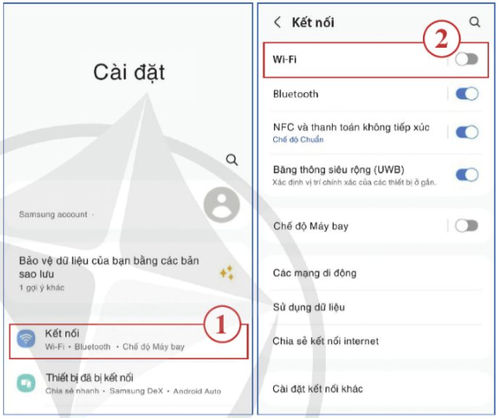  Hình 1. Kích hoạt tính năng mạng Wi-Fi trên điện thoại thông minh  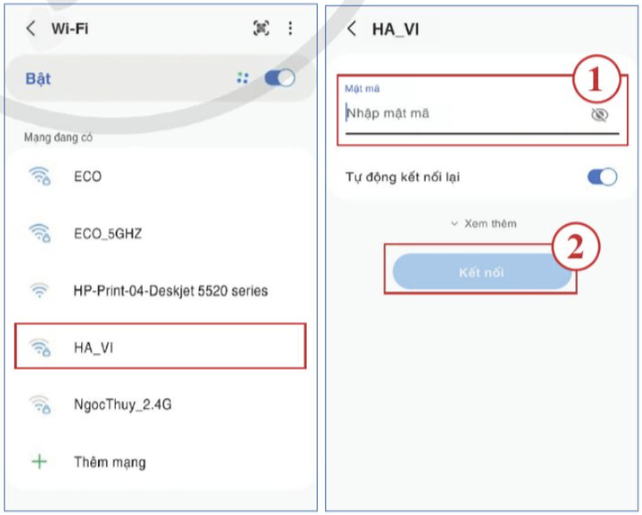  Hình 2. Chọn mạng Wi-Fi và nhập  mật khẩu  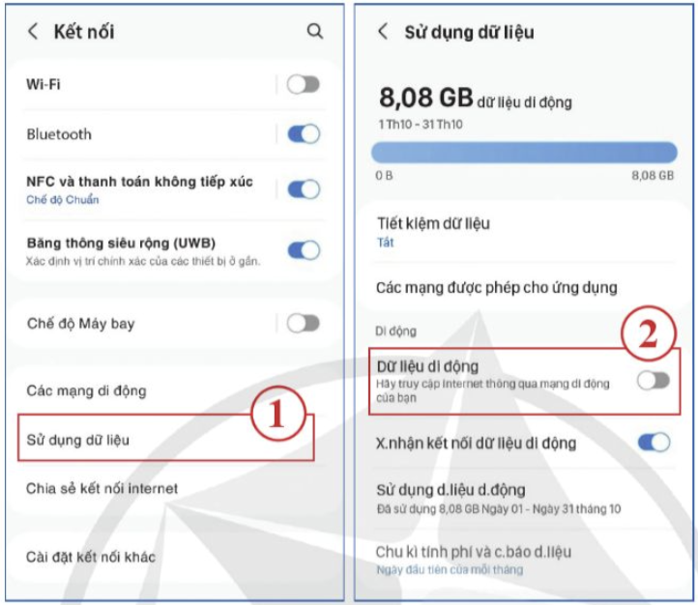  Hình 3. Truy cập Internet thông qua  mạng di động
Tiết 2
Hoạt động 4: Chia sẻ dữ liệu (20 phút)
a) Mục tiêu: Chia sẻ dữ liệu.
b) Nội dung: GV hướng dẫn HS thực hiện theo Nhiệm vụ 4 SGK tr. 27 – 28 để chia sẻ dữ liệu.
c) Sản phẩm: HS cài đặt chia sẻ dữ liệu từ ổ D để các máy tính khác trong cùng mạng LAN của phòng thực hành Tin học đều có thể xem được tài liệu học tập lưu trữ trong ổ D.
d) Tổ chức thực hiện:
HOẠT ĐỘNG CỦA GV VÀ HS | SẢN PHẨM DỰ KIẾN
Nhiệm vụ 4. Chia sẻ dữ liệu  Bước 1: GV chuyển giao nhiệm vụ:  - GV yêu cầu HS đọc kĩ và thực hành cá nhân theo hướng dẫn của Nhiệm vụ 4 SGK tr. 26 – 27:  Để chia sẻ dữ liệu trên máy tính PC-A, cần thực hiện các bước sau:  + Bước 1: Nháy chuột phải vào ổ D $→$ chọn Properties.  + Bước 2:  - Chọn tab Sharing $→$ chọn Advanced Sharing. . . (Hình 4).  - Hộp thoại Advanced Sharing xuất hiện, tích vào ô Share this folder và chọn tiếp Permissions.  + Bước 3: Hộp thoại Permissions for D xuất hiện, chọn Everyone và tích vào các mục Full Control, Change, Read, sau đó chọn OK để hoàn thành (Hình 5).  Để máy tính PC-B có thể truy cập dữ liệu được chia sẻ từ máy tính PC-A, cần thực hiện các bước sau:  + Bước 1: Trên máy tính PC-B, chọn This PC $→$ Network.  + Bước 2: Nháy đúp chuột vào biểu tượng của máy tính PC-A để truy cập thư mục có dữ liệu được chia sẻ.  Bước 2: HS thực hiện nhiệm vụ học tập:  - HS tiếp nhận và thực hiện theo đúng hướng dẫn để hoàn thành yêu cầu Nhiệm vụ 4.  - Trong quá trình HS thực hành, GV quan sát, hỗ trợ, giải đáp các vướng mắc của HS.  Bước 3: Báo cáo kết quả hoạt động, thảo luận:  - HS báo cáo đã truy cập được dữ liệu từ ổ D được chia sẻ.  Bước 4: Đánh giá kết quả thực hiện:  - GV nhận xét, kiểm tra kết quả thực hiện Nhiệm vụ 4 của HS.  - Nhiệm vụ 4 được gọi là hoàn thành khi HS truy cập được dữ liệu từ ổ D được chia sẻ. | Nhiệm vụ 4. Chia sẻ dữ liệu  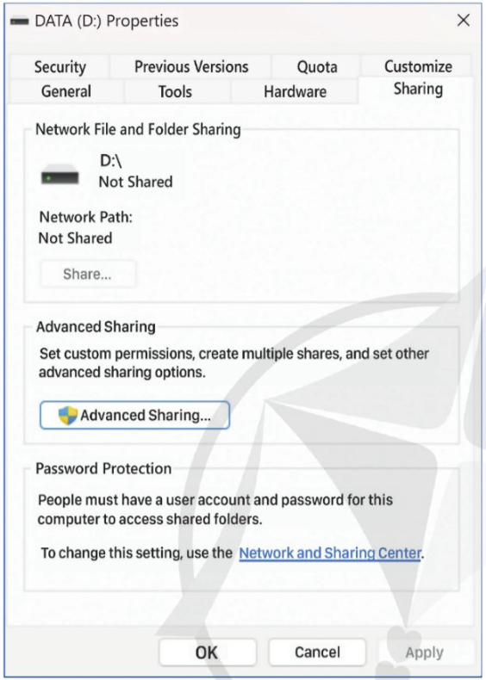  Hình 4. Mở hộp thoại chia sẻ ổ D  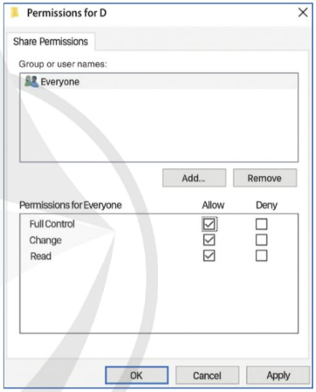  Hình 5. Cấp quyền truy cập cho  mọi người
Hoạt động 5: Chia sẻ máy in (15p)
a) Mục tiêu: Chia sẻ máy in.
b) Nội dung: GV hướng dẫn HS thực hiện theo Nhiệm vụ 5 SGK tr. 29 – 30 để in tài liệu học tập từ máy in được chia sẻ.
c) Sản phẩm: HS cài đặt chia sẻ máy in trên máy tính PC-A để máy tính PC-B cũng có thể kết nối được tới máy in này và sử dụng để in tài liệu học tập.
d) Tổ chức thực hiện:
HOẠT ĐỘNG CỦA GV VÀ HS | SẢN PHẨM DỰ KIẾN
Nhiệm vụ 5. Chia sẻ máy in  Bước 1: GV chuyển giao nhiệm vụ:  - GV chia lớp thành hai nhóm: một nhóm thực hiện Bước 1, một nhóm thực hiện Bước 2 và 3 sau đó đổi lại.  - GV yêu cầu các nhóm đọc kĩ và thực hành theo hướng dẫn của Nhiệm vụ 5 SGK tr. 29 – 30:  + Bước 1: Thiết lập chia sẻ máy in trên PC-A.  - Mở cửa sổ Control Panel $→$ chọn Hardware and Sound $→$ Devices and Printers.  - Nháy chuột phải vào biểu tượng máy in muốn chia sẻ và chọn Properties (Hình 6).  - Trong hộp thoại mới xuất hiện, chọn Sharing $→$ tích vào ô Share this printer $→$ đặt tên chia sẻ cho máy in ở ô Share name $→$ chọn OK để chia sẻ (Hình 7).  + Bước 2: Kết nối máy tính PC-B với máy in.  - Mở cửa sổ Control Panel $→$ chọn Hardware and Sound $→$Devices and Printers $→$ Add a printer để mở cửa sổ với danh sách các máy in được chia sẻ (Hình 8). Nháy chọn máy in được chia sẻ trong Bước 1 và chọn Next.  - Nếu không tìm thấy máy in được chia sẻ thì chọn dòng The printer that I want isn't listed để tìm kiếm các máy in trong mạng LAN bằng cách chọn Select a shared printer by name $→$ Browse. . . (Hình 9).  - Chọn máy tính đã chia sẻ máy in $→$ Select (Hình 10a) $→$ chọn máy in được chia sẻ từ máy đó $→$ Select (Hình 10b) để máy tính bắt đầu quét và cài driver cho máy in đó nếu máy tính chưa được cài đặt.  - Sau khi đã cài đặt driver máy in cho máy tính, chọn Next và Finish để hoàn thành việc kết nối.  + Bước 3: In một trang tài liệu từ máy tính PC-B để kiểm tra kết quả chia sẻ máy in.  Bước 2: HS thực hiện nhiệm vụ học tập:  - HS tiếp nhận và thực hiện theo đúng hướng dẫn để hoàn thành yêu cầu Nhiệm vụ 5.  - Trong quá trình HS thực hành, GV quan sát, hỗ trợ, giải đáp các vướng mắc của HS.  Bước 3: Báo cáo kết quả hoạt động, thảo luận:  - HS báo cáo đã chia sẻ được máy in và in được một trang tài liệu từ máy tính PC-B.  Bước 4: Đánh giá kết quả thực hiện:  - GV nhận xét, kiểm tra kết quả thực hiện Nhiệm vụ 5 của HS.  - Nhiệm vụ 5 được gọi là hoàn thành khi HS in được một trang tài liệu từ máy tính PC-B. | Nhiệm vụ 5. Chia sẻ máy in  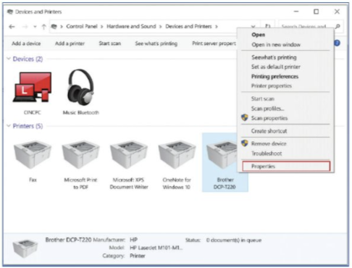  Hình 6. Hiển thị máy in trong  Devices and Printers  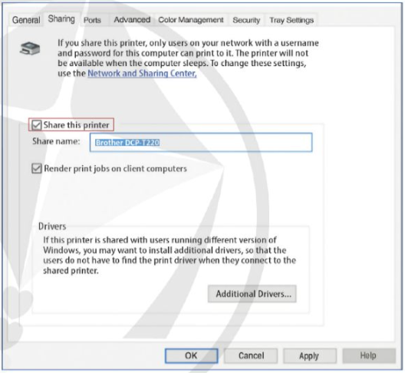  Hình 7. Cài đặt chia sẻ máy in  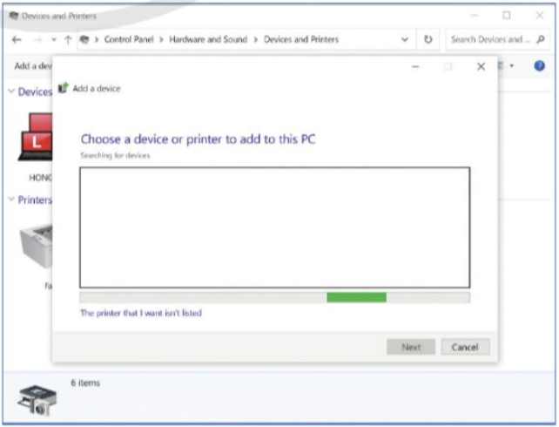  Hình 8. Cửa sổ thêm máy in  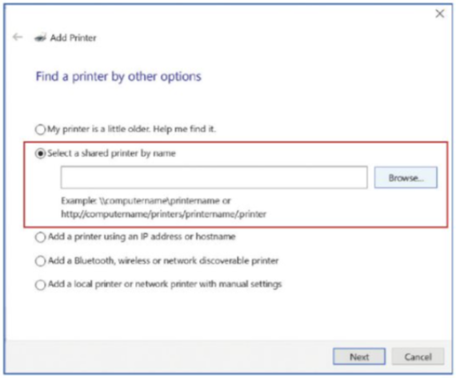  Hình 9. Tìm máy in đã được chia sẻ  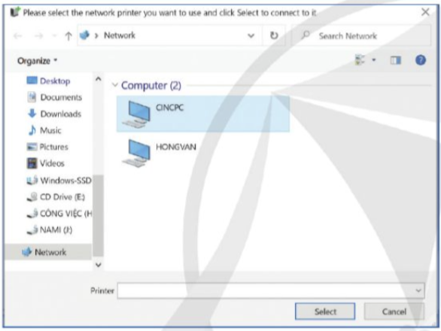  Hình 10a. Chọn máy tính đã chia sẻ  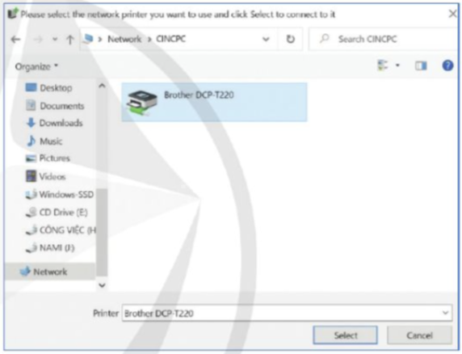  Hình 10b. Chọn máy in đã chia sẻ
3. Hoạt động luyện tập (5 phút)
a) Mục tiêu: Giúp HS củng cố, ôn tập lại các kiến thức đã học.
b) Nội dung: HS luyện tập chia sẻ thư mục.
c) Sản phẩm học tập: HS tạo và chia sẻ được thư mục chứa tài liệu học tập với máy tính của bạn.
d) Tổ chức thực hiện:
Bước 1: GV chuyển giao nhiệm vụ:
- GV tổng hợp các kiến thức cần ghi nhớ cho HS.
- GV yêu cầu HS thực hành cá nhân, chia sẻ thư mục cho bạn ngồi cạnh:
Em và một bạn trong lớp, mỗi người sử dụng một máy tính được cài đặt kết nối với cùng một Access Point. Em hãy tạo một thư mục chứa tài liệu học tập và chỉ chia sẻ thư mục đó với máy tính của bạn em.
Bước 2: HS thực hiện nhiệm vụ học tập:
- HS suy nghĩ, hoàn thành bài tập GV yêu cầu.
- GV quan sát và hỗ trợ, hướng dẫn HS.
Bước 3: Báo cáo kết quả hoạt động, thảo luận:
- GV mời một số HS thao tác cho cả lớp quan sát.
Gợi ý trả lời:
Các bước chia sẻ thư mục trên máy tính sử dụng hệ điều hành Windows 10:
+ Bước 1: Tạo một thư mục chứa tài liệu học tập.
+ Bước 2: Nháy chuột phải vào thư mục vừa tạo $→$ chọn Properties.
+ Bước 3: Chọn tab Sharing $→$ chọn Advanced Sharing. . . Hộp thoại Advanced Sharing xuất hiện, tích vào ô Share this folder và chọn tiếp Permissions.
+ Bước 4: Hộp thoại Permissions xuất hiện, chọn Add… để tìm tên máy tính của bạn ngồi cạnh. Sau đó tích vào các mục Full Control, Change, Read, để cho phép chia sẻ thư mục với máy tính đó.
+ Bước 5: Chọn OK để hoàn thành.
- HS khác quan sát, nhận xét và bổ sung.
Bước 4: Đánh giá kết quả thực hiện:
- GV chữa bài, chốt đáp án, tuyên dương các hoạt động tốt, nhanh và chính xác.
4. Hoạt động vận dụng (5p)
a) Mục tiêu: HS vận dụng được những kiến thức đã học để giải quyết các vấn đề thực tiễn.
b) Nội dung: HS hoàn thành bài tập theo yêu cầu của GV.
c) Sản phẩm: HS hoàn thành tìm hiểu kiến thức.
d) Tổ chức thực hiện:
Bước 1: GV chuyển giao nhiệm vụ học tập
- GV yêu cầu HS thực hành cá nhân và hoàn thành Câu 2 hoạt động Vận dụng SGK tr. 30.
Em hãy sử dụng dịch vụ mạng di động trên điện thoại thông minh để chia sẻ một video tới người bạn của em qua ứng dụng thư điện tử Gmail.
Bước 2: HS thực hiện nhiệm vụ học tập
- HS tiếp nhận và thực hiện nhiệm vụ.
- GV quan sát và hỗ trợ khi HS cần.
Bước 3: Báo cáo kết quả hoạt động, thảo luận
- GV mời một số HS thao tác cho cả lớp quan sát.
Gợi ý trả lời:
Các bước sử dụng dịch vụ mạng di động trên điện thoại thông minh để chia sẻ một video qua ứng dụng thư điện tử Gmail:
+ Bước 1: Bật chế độ kết nối Internet trên điện thoại thông minh bằng mạng di động:
- Vào Cài đặt $→$ chọn Kết nối.
- Chọn Sử dụng dữ liệu và bật nút Dữ liệu di động để kết nối Internet.
+ Bước 2: Sử dụng ứng dụng Gmail để gửi một video tới địa chỉ của người khác.
HS khác quan sát, nhận xét và bổ sung.
Bước 4: Đánh giá kết quả thực hiện
GV chuẩn kiến thức và kết thúc tiết học.
* Hướng dẫn về nhà
- Ghi nhớ kiến thức trong bài.
Hoàn thành các bài tập trong SBT. Chuẩn bị bài mới Bài 1: Thực hành kết nối máy tính với ti vi thông minh của Chủ đề A^{ICT}. Máy tính và xã hội tri thức - Thực hành kết nối thiết bị số

Ngày 27 tháng 9 năm 2025 | Họ và tên giáo viên: Nguyễn Văn Trí  Tổ chuyên môn: Lý – Công nghệ - Tin học

CHỦ ĐỀ A^{ICT}. MÁY TÍNH VÀ XÃ HỘI TRI THỨC
THỰC HÀNH KẾT NỐI THIẾT BỊ SỐ

BÀI 1. THỰC HÀNH KẾT NỐI MÁY TÍNH VỚI TIVI THÔNG MINH
Môn học: TIN HỌC; Lớp: 12
Thời gian thực hiện: 2 tiết (tiết 11, 12)
I. Mục tiêu
1. Về kiến thức
- Kết nối được máy tính với ti vi thông minh qua kết nối không dây.
- Thực hiện truyền các tệp âm thanh, hình ảnh và video giữa máy tính và ti vi thông minh phù hợp với nhu cầu sử dụng và đạt hiệu quả tốt.
2. Về năng lực:
- Năng lực chung:
+ Tự chủ và tự học: Tự nhận ra và điều chỉnh được những sai sót, hạn chế của bản thân trong quá trình học tập, rút kinh nghiệm để có thể vận dụng vào các tình huống khác
+ Giao tiếp và hợp tác: Biết lựa chọn hình thức làm việc nhóm với quy mô phù hợp với yêu cầu và nhiệm vụ.
+ Giải quyết vấn đề và sáng tạo: Phân tích được tình huống, đề xuất và lựa chọn giải pháp để giải quyết các vấn đề do giáo viên đặt ra. Phân tích được tình huống, đề xuất và lựa chọn giải pháp để chọn được phương án nhằm trả lời các câu hỏi trắc nghiệm.
- Năng lực tin học:
+ Nla: Sử dụng và quản lí các phương tiện công nghệ thông tin và truyền thông. Xác định được các cổng kết nối trên máy tính và các thiết bị; Kết nối được các thiết bị; Tùy chỉnh được chế độ hoạt động của máy tính.
3. Phẩm chất
- Chăm chỉ: Tích cực tìm tòi và sáng tạo trong học tập
- Trách nhiệm: Hoàn thành các bài tập theo yêu cầu của giáo viên.
II. Thiết bị dạy học và học liệu
1. Giáo viên: Chuẩn bị giáo án, bài giảng, tivi, máy tính.
2. Học sinh: Sách giáo khoa, vở ghi, đồ dùng học tập.
III. Tiến trình dạy học
Tiết 1
1. Hoạt động khởi động (5 phút)
a) Mục tiêu: Tạo hứng thú học tập cho HS, kết nối được máy tính với ti vi thông minh qua kết nối không dây, thực hiện truyền các tệp âm thanh, hình ảnh và video
b) Nội dung: GV cho HS quan sát hình ảnh và đưa ra câu hỏi Khởi động.
c) Sản phẩm: Từ yêu cầu, HS vận dụng sự hiểu biết để trả lời câu hỏi GV đưa ra.
d) Tổ chức thực hiện:
Bước 1: GV chuyển giao nhiệm vụ:
GV chia lớp thành các nhóm 2 – 3 HS, sau đó nêu câu hỏi cho các nhóm thảo luận:
Dựa vào những kiến thức đã học, em hãy cho các cách kết nối được máy tính với ti vi thông minh qua kết nối không dây, thực hiện truyền các tệp âm thanh, hình ảnh và video
Bước 2: HS thực hiện nhiệm vụ học tập:
- Các nhóm HS thảo luận và trả lời câu hỏi GV đưa ra.
- GV quan sát quá trình các nhóm thảo luận, giải đáp thắc mắc nếu HS chưa rõ.
Bước 3: Báo cáo kết quả hoạt động, thảo luận.
GV mời một số nhóm báo cáo kết quả thảo luận.
2. Hoạt động 2. Hình thành kiến thức (dự kiến thời gian 75p)
Hoạt động 2. 1. Nhiệm vụ 1. Kết nối máy tính với ti vi thông minh qua Wi-Fi (dự kiến 40 phút)
a) Mục tiêu
HS biết các bước kết nối máy tính với ti vi thông minh qua Wi-Fi và truyền được các tệp âm thanh, hình ảnh và video giữa máy tính và ti vi thông minh.
b) Nội dung
- HS tham khảo SGK và các thiết bị thực tế để tìm hiểu nội dung kiến thức theo yêu cầu của GV.
- Chia lớp thành các nhóm để trả lời các câu hỏi trong phiếu học tập.
- HS quan sát GV thực hiện các bước kết nối máy tính với ti vi thông minh qua
Wi-Fi.
Phiếu học tập số 1
Câu hỏi | Trả lời
Câu 1. Em hãy nêu một số ứng dụng và tiện ích của việc kết nối máy tính với ti vi thông minh qua Wi Fi trong cuộc sống hàng ngày. | 1. Xem phim và video trên màn hình lớn của ti vi thông minh từ máy tính.  2. Chơi game  3. Có thể trình chiếu slide, thuyết trình hoặc làm việc văn phòng trên màn hình lớn của tivi.  4. Xem nội dung trực tuyến khác trên tivi.  5. Chia sẻ nội dung từ máy tính lên màn hình lớn của tivi.
Câu 2. Nêu các bước kết nối máy tính với ti vi thông minh qua Wi - Fi
c) Sản phẩm
- HS hoàn thành được phiếu học tập số 1
d) Tổ chức thực hiện
HOẠT ĐỘNG CỦA GV VÀ HS | SẢN PHẨM DỰ KIẾN
Bước 1. ‌Chuyển‌ ‌giao‌ ‌nhiệm‌ ‌vụ  GV: Nêu yêu cầu hoàn thành phiếu học tập số 1  - GV hướng dẫn thực hiện trên máy tính và truyền một số tệp từ máy tính sang ti vi.  ‌Bước‌ ‌2. ‌Thực‌ ‌hiện‌ ‌nhiệm‌ ‌vụ  - HS hoàn thiện phiếu học tập theo nhóm.  -‌ ‌GV:‌ ‌Quan‌ ‌sát‌ ‌và‌ ‌trợ‌ ‌giúp‌ ‌các‌ nhóm. ‌ ‌  Bước‌ ‌3. ‌Báo‌ ‌cáo,‌ ‌thảo‌ ‌luận‌ ‌  - GV: Mời đại diện 1 nhóm trình bày nội dung phiếu học tập số 1.  ‌- ‌Các nhóm còn lại nhận xét, góp ý bổ sung bài của bạn.  ‌Bước‌ ‌4. ‌Kết‌ ‌luận,‌ ‌nhận‌ ‌định  - GV nhận xét, chuẩn hóa kiến thức cho học sinh, cho điểm những nhóm học sinh hoàn thành nhanh và chính xác. | Nhiệm vụ 1. Kết nối máy tính với ti vi thông minh qua Wi-Fi  Các bước thực hiện kết nối máy tính cài Windows 10 với ti vi thông minh Sony (mode KD – 55X9000H) hoặc Samsung (mode Q70CA55).  Bước 1. Bật Wi – Fi trên ti vi thông minh.  Bước 2. Bật Wi – Fi trên máy tính.  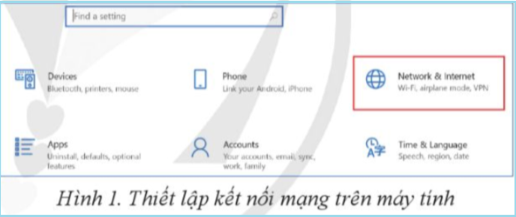  Bước 3. Dò và kết nối máy tính với ti vi.  Bước 4. Gửi/ nhận tệp.  - Để truyền các tệp ảnh, video, âm thanh từ máy tính lên ti vi thực hiện như sau:  + Trên máy tính, mở Windows Explorer, chọn thư mục chứa tệp cần truyền.  + Nháy chuột phải vào tên tệp, chọn Cast to Device, chọn nơi nhận là ti vi đã kết nối.  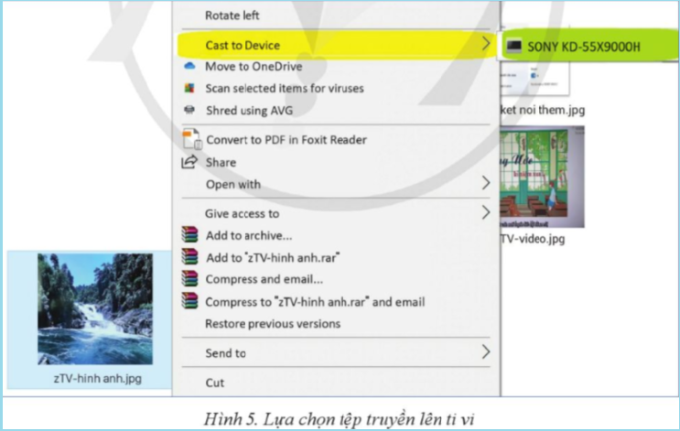  + Tiếp tục làm như vậy, sẽ xuất hiện một danh sách các tệp sẽ được truyền đến ti vi. Trên màn hình ti vi sẽ hiện nội dung tệp hình ảnh, video, âm thanh đã chọn trên máy tính.  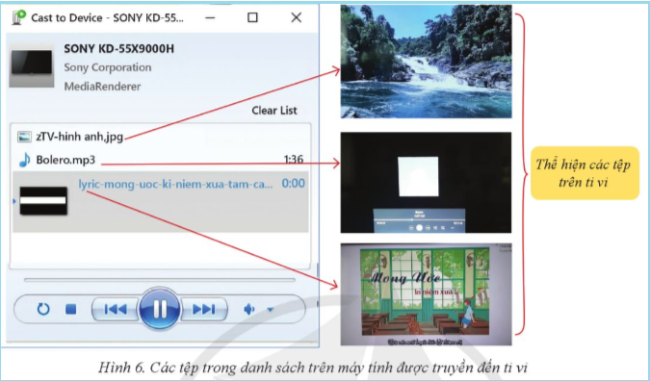  Chú ý  - Để thực hiện kết nối với ti vi, trên máy tính, chọn Start\ Settings\ Devices\ Bluetooth & other devies\ Add Bluetooth or other device.  - Trên màn hình kế tiếp, chọn Everything else.  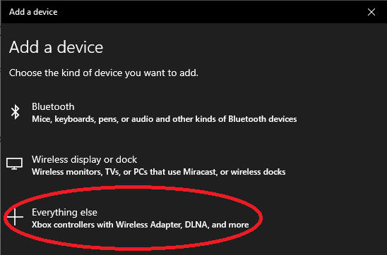  - Khi dò được danh sách các thiết bị dùng Wi – Fi sẽ hiện lên màn hình. Chọn ti vi cần truyền dữ liệu.  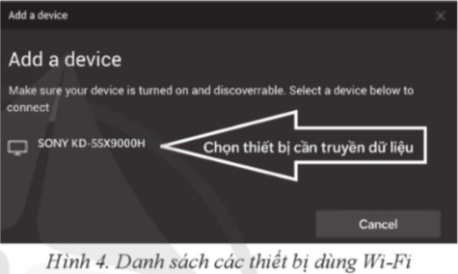  - Khi thấy báo “Your device is ready to go”, nháy chọn Done để hoàn thành.
Tiết 2
Hoạt động 2. 2. Kết nối máy tính với ti vi thông minh qua Bluetooth (dự kiến 25 phút)
HS biết cách kết nối máy tính với ti vi thông minh qua Bluetooth và truyền được các tệp âm thanh, hình ảnh và video giữa máy tính và ti vi thông minh.
b) Nội dung
- HS tham khảo SGK và các thiết bị thực tế để tìm hiểu nội dung kiến thức theo yêu cầu của GV.
- Chia lớp thành các nhóm để trả lời các câu hỏi trong phiếu học tập số 2.
- HS quan sát GV thực hiện và thực hiện các bước kết nối máy tính với ti vi thông minh qua Bluetooth.
Phiếu học tập số 2
Câu hỏi | Trả lời
Câu 1. Nêu các bước kết nối máy tính với ti vi thông minh qua Bluetooth.
c) Sản phẩm
HS hoàn thành được phiếu học tập số 2
d) Tổ chức thực hiện
HOẠT ĐỘNG CỦA GV VÀ HS | SẢN PHẨM DỰ KIẾN
Bước 1. ‌Chuyển‌ ‌giao‌ ‌nhiệm‌ ‌vụ ‌  - GV: Nêu yêu cầu, nhiệm vụ phiếu học tập số 2.  - GV hướng dẫn thực hiện trên máy tính và truyền một số tệp từ máy tính sang ti vi.  Bước‌ ‌2. ‌Thực‌ ‌hiện‌ ‌nhiệm‌ ‌vụ‌ ‌ ‌  - HS hoàn thiện phiếu học tập theo nhóm.  -‌ ‌GV:‌ ‌Quan‌ ‌sát‌ ‌và‌ ‌trợ‌ ‌giúp‌ ‌các‌ ‌nhóm. ‌ ‌  Bước‌ ‌3. ‌Báo‌ ‌cáo,‌ ‌thảo‌ ‌luận  - GV: Mời đại diện 1 nhóm trình bày nội dung phiếu học tập số 2.  ‌- ‌Các nhóm còn lại nhận xét, góp ý bổ sung bài của bạn.  ‌  Bước‌ ‌4. ‌Kết‌ ‌luận,‌ ‌nhận‌ ‌định  - GV nhận xét, chuẩn hóa kiến thức cho học sinh, cho điểm những học sinh thực hành tốt. | Nhiệm vụ 2. Kết nối máy tính với ti vi thông minh qua Bluetooth  Các bước thực hiện kết nối máy tính cài Windows 10 với ti vi thông minh Sony (mode KD – 55X9000H) hoặc Samsung (mode Q70CA55).  Bước 1. Bật Bluetooth trên ti vi thông minh.  Trên ti vi Sony, chọn Settings\ Bluetooth\ Ghép nối phụ kiện. Ti vi bắt đầu dò tìm thiết bị.  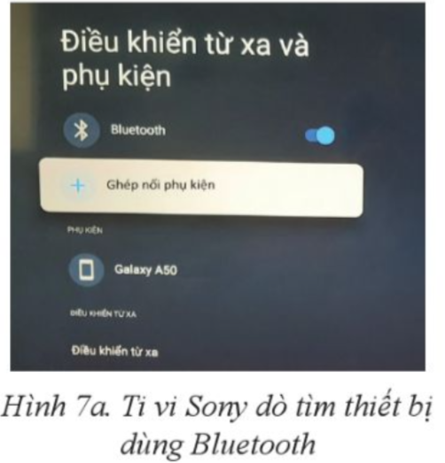  Trên ti vi Samsung, chọn Cài đặt\ Tất cả cài đặt\ Kết nối\ Danh sách thiết bị Bluetooth. Ti vi bắt đầu dò tìm thiết bị.  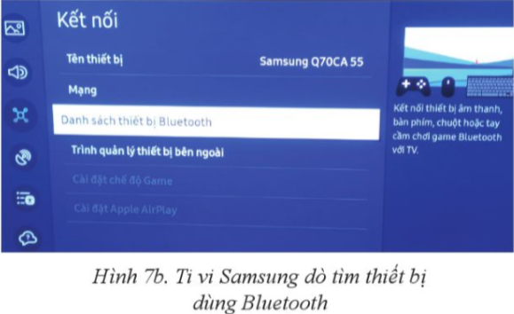  Bước 2. Trên máy tính, chọn Start\ Settings\ Devices\ Bluetooth & orther devices\ Add Bluetooth or orther device. Khi đó, trên màn hình máy tính xuất hiện các thiết bị Bluetooth máy tính phát hiện được.  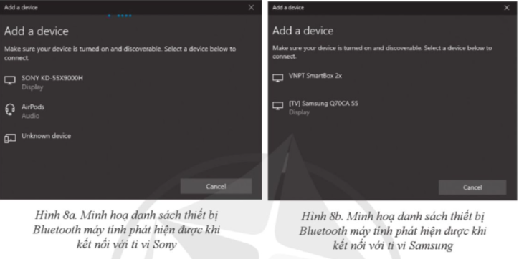  Bước 3. Chuẩn bị cho ti vi kết nối với máy tính qua Bluetooth.  Trên ti vi, chọn tên máy tính muốn kết nối trong danh sách các thiết bị Bluetooth.  Khi hai thiết bị đều đã được chuẩn bị cho kết nối, trên máy tính xuất hiện thông báo sẽ kết nối máy tính với ti vi và đưa ra mã ghép đôi.  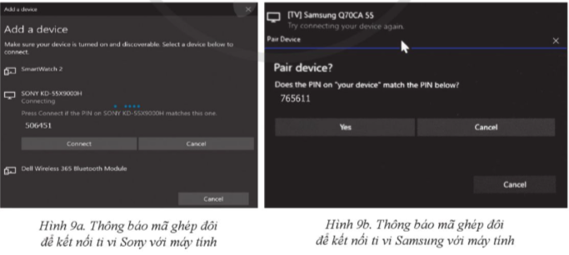  Bước 4. Đồng ý kết nối ti vi với máy tính.  Ở ti vi Sony, chọn Ghép nối; Ở ti vi Samsung chọn Ghép đôi.  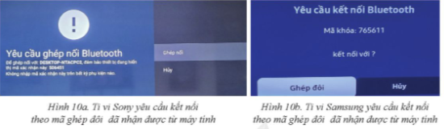  Bước 5. Trên máy tính, chọn Connect\Done.  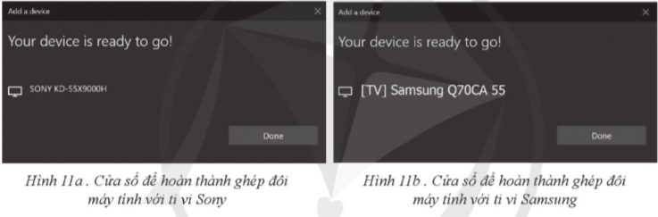  Bước 6. Chia sẻ tệp ảnh, nhạc, video từ máy tính đến ti vi.
3. Hoạt động 3. Vận dụng (dự kiến 5p)
a) Mục tiêu: Vận dụng kiến thức vừa học để giải quyết bài toán thực tế.
b) Nội dung:
HS thực hành kết nối máy tính với thiết bị nào đó dùng Bluetooth (tai nghe, bàn phím, . . . ). Từ đó rút ra kết luận khi kết nối thành công hoặc không thành công.
c) Sản phẩm: Học sinh thực hiện được kết nối máy tính với một thiết bị dùng Bluetooth.
d) Tổ chức thực hiện
- GV: Cho HS thực hiện kết nối máy tính với thiết bị dùng Bluetooth.
5. Hướng dẫn học sinh tự học
- Ghi nhớ kiến thức trong bài.
- Đọc và tìm hiểu trước Bài 2. Thực hành theo nhóm kết nối các thiết bị không dây cho ứng dụng.
Kiểm tra thường xuyên lần 1 (dự kiến thời gian 15 phút)

KIỀM TRA ĐÁNH GIÁ THƯỜNG XUYÊN
1. Đề kiểm tra

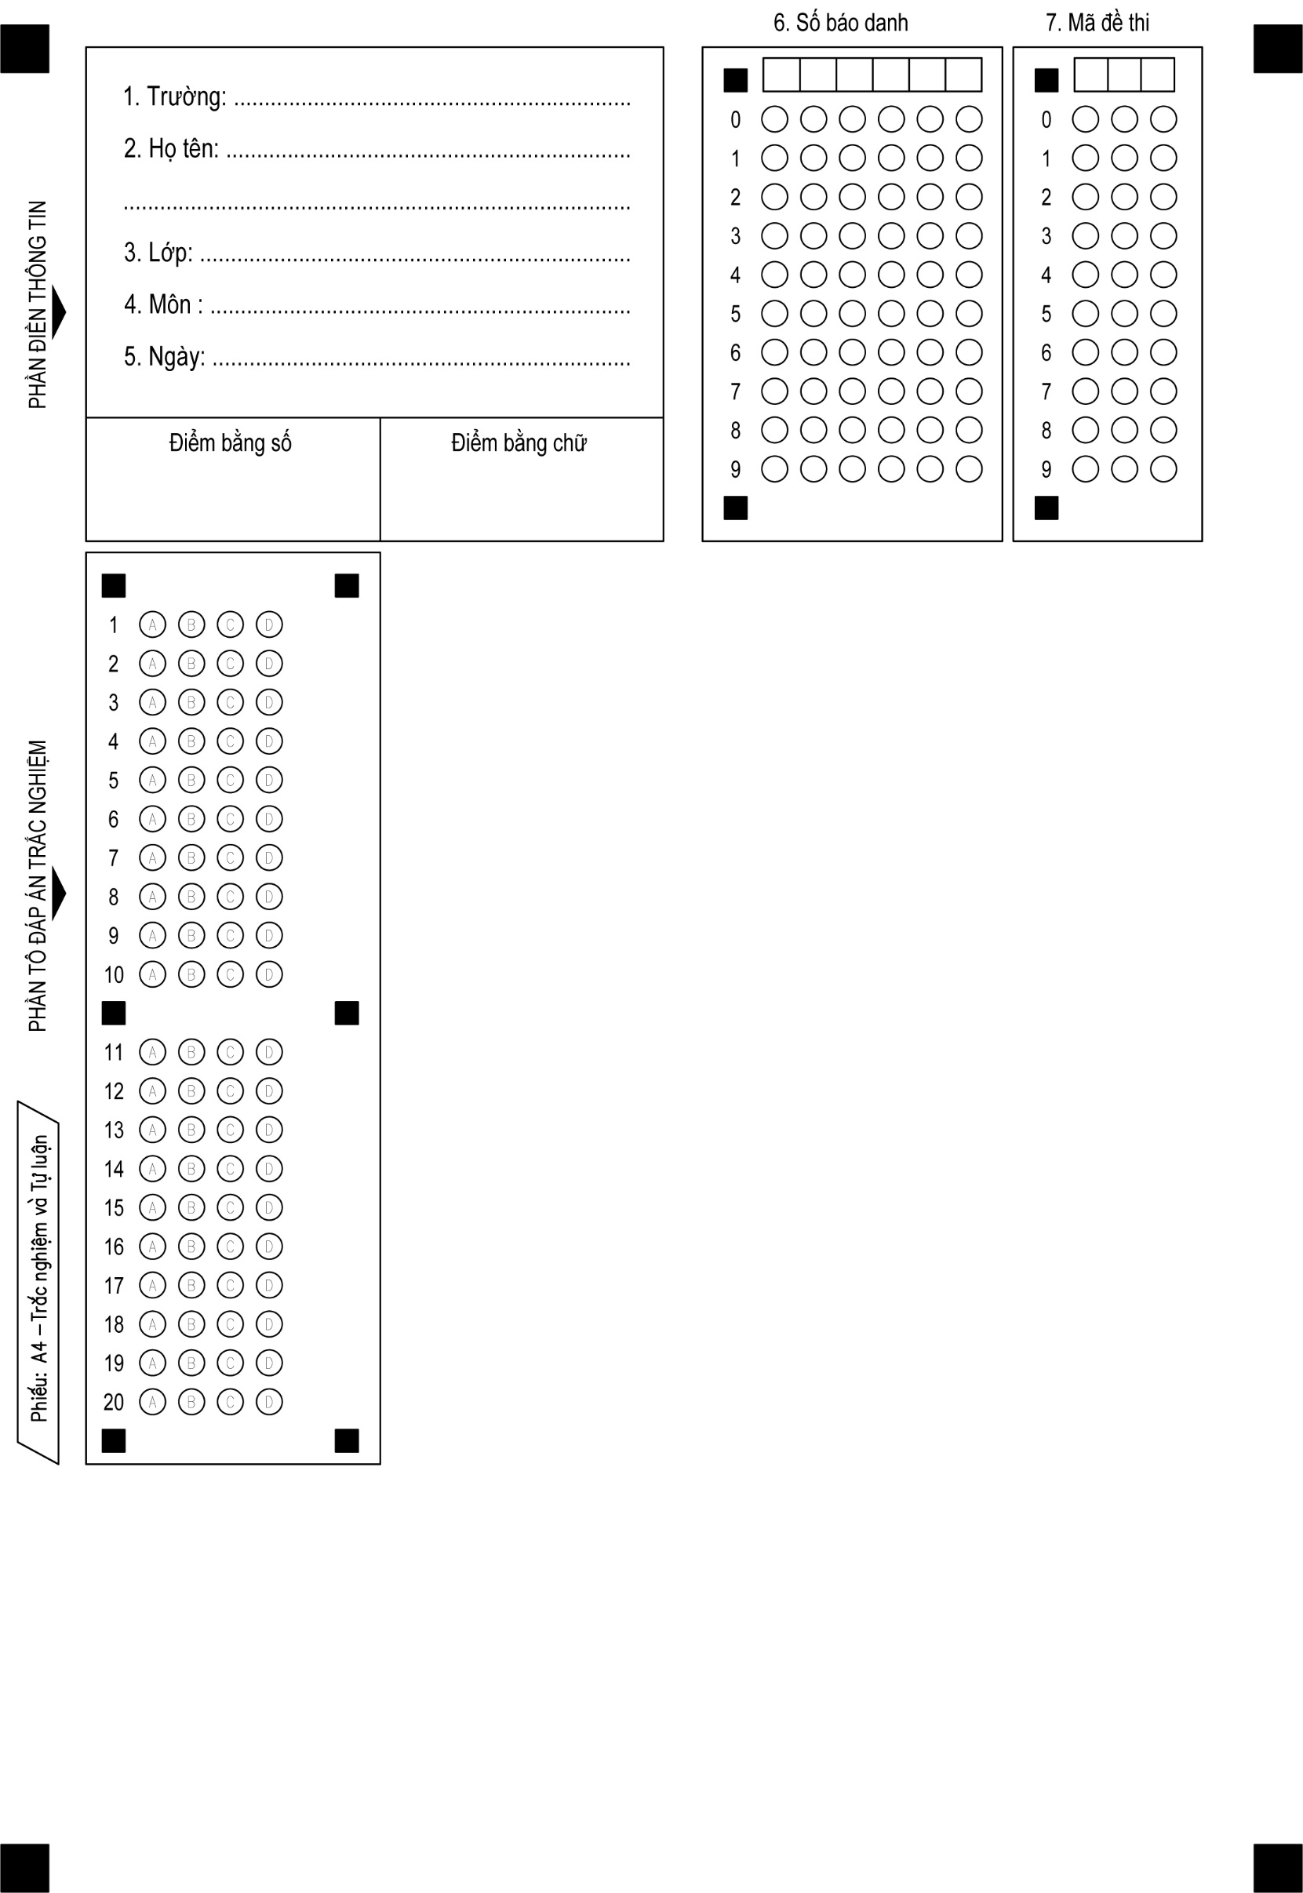

Mã đề 301
Câu 1: Thiết bị nào trong mạng LAN có nhiệm vụ chuyển tiếp dữ liệu giữa các thiết bị?
A. Router B. Modem
C. Switch D. Access Point
Câu 2: Thiết bị nào cung cấp kết nối Wi-Fi trong mạng cục bộ?
A. Switch B. Router
C. Access Point (AP) D. Modem
Câu 3: Thiết bị nào có nhiệm vụ chuyển đổi tín hiệu giữa số và tương tự?
A. Router B. Modem
C. Switch D. Access Point
Câu 4: Địa chỉ MAC gồm bao nhiêu ký tự hệ thập lục phân?
A. 8 B. 10
C. 12 D. 16
Câu 5: Mạng WLAN sử dụng công nghệ nào để kết nối các thiết bị?
A. Bluetooth B. Ethernet
C. Wi-Fi D. Zigbee
Câu 6: Trí tuệ nhân tạo (AI) là gì?
A. Khả năng của máy tính thực hiện các công việc cơ học.
B. Khả năng của máy tính thực hiện các công việc trí tuệ của con người.
C. Khả năng của máy tính chơi trò chơi.
D. Khả năng của máy tính xử lý dữ liệu nhanh hơn.
Câu 7: Sự kiện nào đánh dấu sự khởi đầu của lịch sử trí tuệ nhân tạo?
A. Hội thảo tại MIT vào năm 1960.
B. Hội thảo tại Stanford vào năm 1955.
C. Hội thảo Dartmouth năm 1956.
D. Sự phát triển của hệ thống MYCIN vào những năm 1970.
Câu 8. Trong lĩnh vực nào AI thể hiện sự phát triển nổi bật nhất về phân tích và hỗ trợ chẩn đoán?
A. Y học. B. Nông nghiệp.
C. Thương mại điện tử. D. Giáo dục.
Câu 9: Trong giáo dục, AI được sử dụng để làm gì?
A. Quản lý hồ sơ học sinh.
B. Cá nhân hóa học tập qua các hệ thống Elearning.
C. Tạo ra đồ chơi giáo dục.
D. Tối ưu hóa các hoạt động ngoại khóa.
Câu 10: Ứng dụng của AI trong điều khiển tự động là gì?
A. Thiết kế đồ họa. B. Phát triển phần mềm quản lý.
C. Quét sản phẩm lỗi và giám sát nguyên vật liệu.
D. Chỉnh sửa ảnh.
Câu 11: Hệ thống AI nào được biết đến với khả năng nghe, nhìn và học hỏi từ tương tác với con người?
A. AlphaGo. B. Xoxe của AlLife.
C. IBM Watson. D. Siri của Apple.
Câu 12: Mạng diện rộng (WAN) có phạm vi địa lý như thế nào?
A. Trong một phòng B. Trong một tòa nhà
C. Trong một thành phố hoặc quốc gia D. Trong một khu vực nhỏ
Câu 13: Giao thức mạng là gì?
A. Tập hợp các quy tắc điều khiển truyền thông và trao đổi dữ liệu
B. Một loại phần cứng trong máy tính
C. Một dạng phần mềm ứng dụng
D. Một loại kết nối vật lý trong mạng
Câu 14: Giao thức TCP đảm bảo điều gì trong truyền dữ liệu?
A. Đảm bảo độ tin cậy và đúng thứ tự B. Chia dữ liệu thành các tệp
C. Chuyển đổi địa chỉ IP thành tên miền D. Truyền tải dữ liệu không yêu cầu kết nối
Câu 15: Robotics là gì?
A. Lĩnh vực nghiên cứu cơ khí đơn thuần.
B. Lĩnh vực nghiên cứu và phát triển robot, kết hợp cơ khí, điện tử, máy tính và trí tuệ nhân tạo.
C. Lĩnh vực chuyên về điện tử và lập trình phần mềm.
D. Lĩnh vực phát triển hệ thống điều khiển tự động
Câu 16. Giao thức TCP có chức năng gì?
A. Truyền tải tệp giữa các máy tính.
B. Gửi và nhận thư điện tử trong mạng máy tính.
C. Truyền tải dữ liệu các trang web.
D. Đảm bảo độ tin cậy cho quá trình kết nối và truyền nhận dữ liệu giữa hai thiết bị.
Câu 17: Địa chỉ IP là gì?
A. Một loại giao thức truyền tải dữ liệu
B. Một số duy nhất gán cho mỗi thiết bị trong mạng
C. Một thiết bị mạng
D. Một phần mềm quản lý mạng
Câu 18: Hệ thống tên miền DNS có chức năng gì?
A. Chuyển đổi tên miền thành địa chỉ IP B. Gửi và nhận thư điện tử
C. Chia dữ liệu thành gói tin D. Đảm bảo độ tin cậy truyền dữ liệu
Câu 19: Khi kết nối máy tính với Switch, dấu hiệu nào cho thấy kết nối vật lý đã thành công?
A. Đèn báo hiệu trên cổng sáng B. Máy tính khởi động lại
C. Địa chỉ IP thay đổi D. Tự động mở trình duyệt web
Câu 20: Khi kết nối máy tính với Switch, loại cáp nào được sử dụng?
A. Cáp USB B. Cáp HDMI
C. Cáp mạng RJ45 D. Cáp quang
---------------------HẾT-----------------
2.Thống kê kết quả làm bài (in từ vnedu)

TỔ TRƯỞNG  Nguyễn Cung Đàng | GIÁO VIÊN BIÊN SOẠN  Nguyễn Văn Trí
DUYỆT CỦA LÃNH ĐẠO NHÀ TRƯỜNG
PHÓ HIỆU TRƯỞNG

Mai Xuân Lâm

